年 月 日
旧国立駅舎使用「事前相談シート」（イベント用）

（注）事前相談シートを提出しても申請は完了していません。指定された期日までに必ず本申請をしてください。
※は必須記入項目。それ以外は記入が難しい場合は空欄のままご提出ください。
※タイトル案
※イベント種類 | □展示 □ライブ □ワークショップ □販売 □その他（ ）
※使用希望施設 | □広間 □展示室 □第1屋外スペース □第2屋外スペース
会場レイアウト  右図に記載してください。手書き可  （未定の場合は記入不要） | 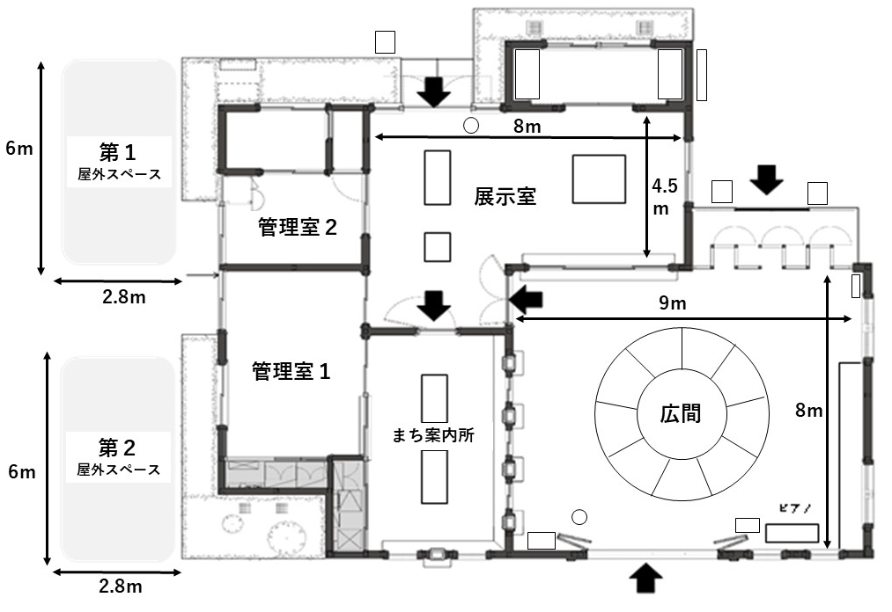
※主催者名
※企画概要
※イベント開催  理由・背景 | ※なぜ「旧国立駅舎」で実施したいのかをご記入ください。
※使用要件  との整合性 | □まちのにぎわいの創出 □人々の憩いの場の提供 □まちの魅力等の情報発信 □まちの歴史・文化財展示等 □文化芸術の普及 □市関連事業
※使用希望日時 | ＜搬入準備＞ 年 月 日（ ） 時 分から 年 月 日（ ） 時 分まで  ＜開催期間＞ 年 月 日（ ） 時 分から 年 月 日（ ） 時 分まで  ＜撤去片付＞ 年 月 日（ ） 時 分から 年 月 日（ ） 時 分まで
金銭の授受 | □有 □無
搬入車両の敷地内進入 | □①無 □②有 □③未定

（相談者情報） 相談者情報は全てご記入ください。
※相談者情報  □法人  □個人  □任意団体 | ※組織名 |  | ※住所
 | ※氏名 |  | ※連絡先 | メール：  電話：

